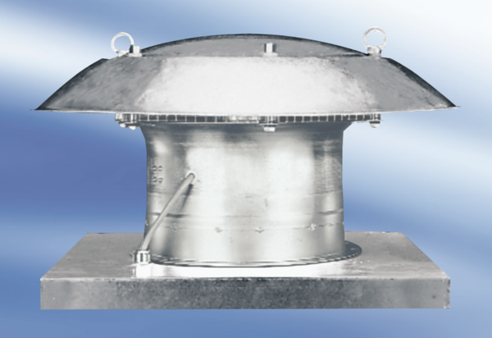Tourelle d'extraction hélicoïde DZD50-4AUnité de conditionnement : 1 pièceGamme:
Numéro de référence : 0087.0426Fabricant : MAICO

